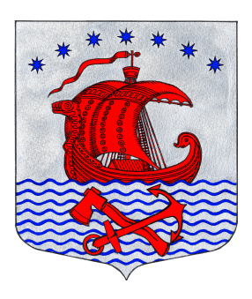
СОВЕТ ДЕПУТАТОВ
СВИРИЦКОГО СЕЛЬСКОГО ПОСЕЛЕНИЯ
ВОЛХОВСКОГО МУНИЦИПАЛЬНОГО РАЙОНА
ЛЕНИНГРАДСКОЙ ОБЛАСТИ

(пятого созыва)

РЕШЕНИЕ
от «28» марта 2025 года №39

О внесении изменений в решение совета депутатов
от 20.08.2021г. №111 «О назначении старосты сельского населенного пункта д.Загубье муниципального образования Свирицкое сельское поселение Волховского муниципального района Ленинградской области сельских населенных пунктов муниципального образования Свирицкое сельское поселение Волховского муниципального района Ленинградской области»

В соответствии с Федеральным законом от 06.10.2003 № 131-ФЗ «Об общих принципах организации местного самоуправления в Российской Федерации», областным законом от 16.02.2024 № 10-оз «О содействии участию населения в осуществлении местного самоуправления в Ленинградской области», в связи с признанием, утратившим силу положения областного закона от 28.12.2018 N 147-оз «О старостах сельских населенных пунктов Ленинградской области и содействии участию населения в осуществлении местного самоуправления в иных формах на частях территорий муниципальных образований Ленинградской области», Уставом Свирицкого сельское поселение Волховского муниципального района Ленинградской области, Совет депутатов решил:
1. Внести следующие изменения в решение совета депутатов Решения от 20.08.2021г. №111 «О назначении старосты сельского населенного пункта д.Загубье муниципального образования Свирицкое сельское поселение Волховского муниципального района Ленинградской области сельских населенных пунктов муниципального образования Свирицкое сельское поселение Волховского муниципального района Ленинградской области»:
1.1. В преамбуле решения слова «областным законом от 28.12.2018 № 147-оз «О старостах сельских населенных пунктов Ленинградской области и содействии участию населения в осуществлении местного самоуправления в иных формах на частях территорий муниципальных образований Ленинградской области» (далее - областной закон № 147-оз)» заменить на слова «областным законом от 16.02.2024 № 10-оз «О содействии участию населения в осуществлении местного самоуправления в Ленинградской области».
2. Настоящее решение подлежит официальному опубликованию в газете «Волховские огни» и размещению на официальном сайте Свирицкого сельского поселения в сети Интернет (svirica-adm.ru).
3. Настоящее решение вступает в силу с момента его официального опубликования.

Глава
Свирицкого сельского поселения А.В. Куликов

